**COLEGIO MARIA REINA**

**CIENCIAS 1° BASICO**

**PROFESORA ANGELICA MONROY**

**AÑO 2020**

**GUÍA EXPLICATIVA DE LENGUAJE 1° BÁSICO ABRIL 2020**

**Nombre: _____________________________________**

**INFORMACION IMPORTANTE.**

Familias, esta semana empezaremos con el gran desafío de lograr que los niños aprendan a leer desde sus casas, para lo cual necesitaremos estar muy unidos y coordinados . El proceso de lecto- escritura, no es un proceso simple, es por esto que, quiero pedirles mucha paciencia, para que este proceso sea para ellos una experiencia amigable y hermosa. Esta será una guía de mucha práctica,para que los niños logren internalizar la consonante M ,es importante que cuando les presenten esta letra a sus hijos(as) les digan: **esta letra tiene un nombre, se llama eme y se pronuncia mmmmm**, para esto, envío varios videos que nos ayudaran a cumplir esta meta, por tanto, **deben verlos**. Paralelo a esto practicaremos la escritura de la “ letra eme” y finalmente leeremos con ella palabras simples, este proceso será evaluado en dos semanas más, lo importante es que me vayan contando vía correo, cómo va el proceso de aprendizaje de lectura y escritura de esta consonante , y en caso que se presenten problemas, ruego hacérmelos saber a través de un correo para contar con la retroalimentación necesaria y para poder buscar las remediales, que sean necesarias. Recuerden premiar y celebrar mucho cuando su hijo (a) empieza a leer, porque es el comienzo de una nueva y muy importante etapa y es el mayor logro en la vida de un pequeño.

lo otro importante es muy fundamental en el proceso de la escritura que los niños escriban cada letra partiendo de su punto de inicio y punto final que se indica en cada guía de trabajo, pues si no lo hacen no podrán ligar o unir las diferentes letras.

según las neurociencias los niños aprenden más y mejor en ambientes relajados, los gritos o retos lo bloquean y no lo dejan avanzar, así es que les pido nuevamente mucha paciencia, esto tendrá que pasar, por mientras vivamos lo que nos toca vivir con la mejor de las sonrisas.

cariños profesora angélica

**ESTE MATERIAL CORRESPONDE A DOS SEMANAS DE CLASES (16 HORAS) ENTREGA 13 DE ABRIL.**

**GUÍA DE TRABAJO DE LENGUAJE 1° BÁSICO ABRIL 2020**

**Nombre: _____________________________________**

**CLASE 24 DE MARZO**

1. Recordemos y practiquemos las vocales. Escribe las vocales que faltan.

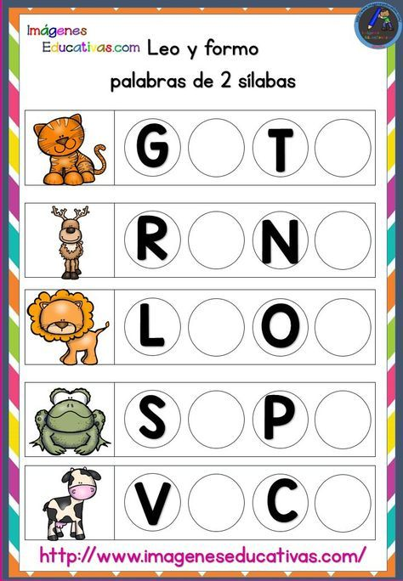

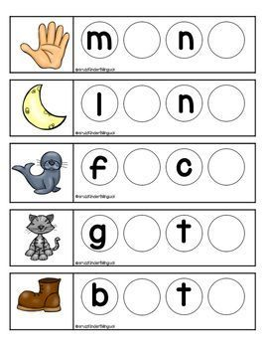

**CLASE 26 DE MARZO : APRENDEMOS UNA NUEVA LETRA LA “M”**

1_ Videos de activación de aprendizajes. La sugerencia es verlos cada clase en su casa. Cada clase va con fecha.

# <https://www.youtube.com/watch?v=8ccdWw9YcyI> Aprende la letra "M" con el Monstruo Martín - El abecedario

# <https://www.youtube.com/watch?v=bO23pUTXyA4> Sílabas ma me mi mo mu - El Mono Sílabo - Videos Infantiles - Educación para Niños #

# <https://www.youtube.com/watch?v=uYxGl1YA4ig> ma me mi mo mu - Canciones Infantiles - mi mamá me mima

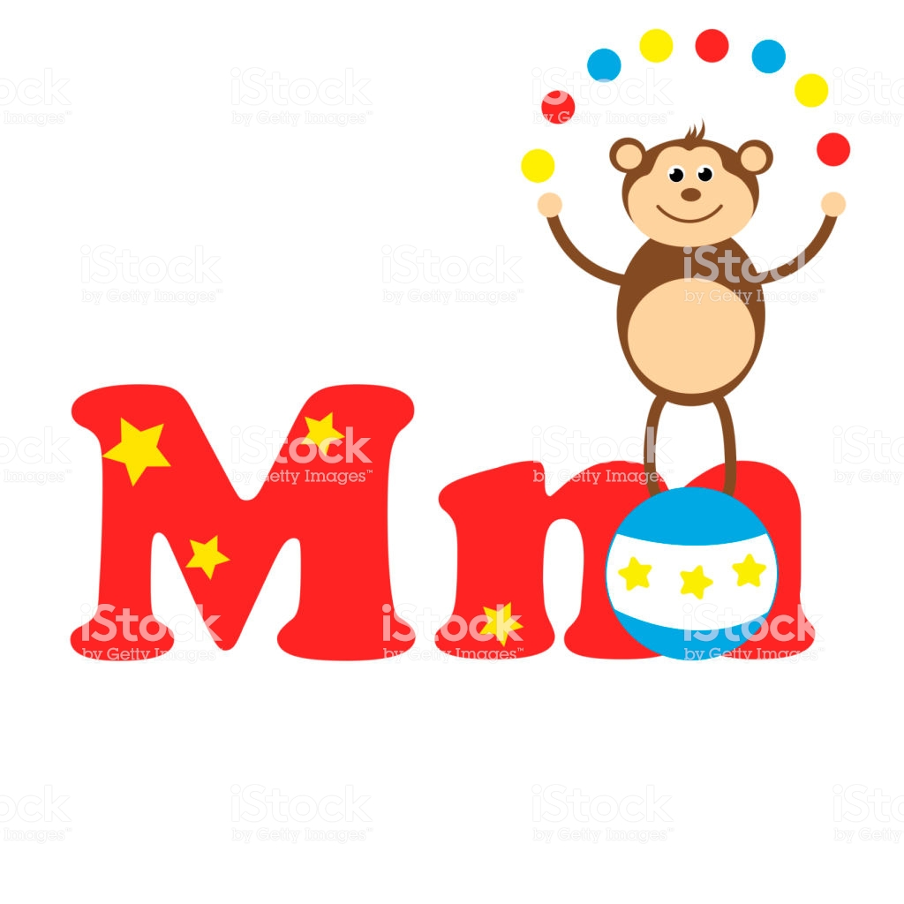

2- Colorea el osito y rellena la M con recortes de esta letra o dibujos de cosas que empiecen con M, como por ejemplo Mariposa.

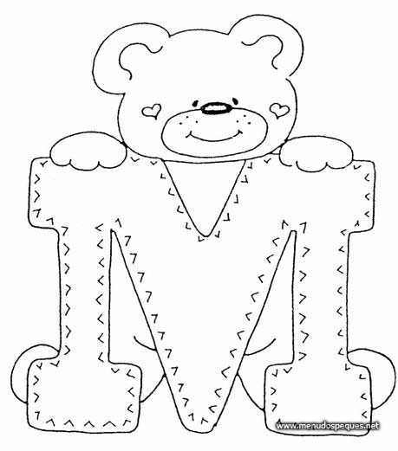

1. Completa siguiendo las instrucciones de la ficha de trabajo.

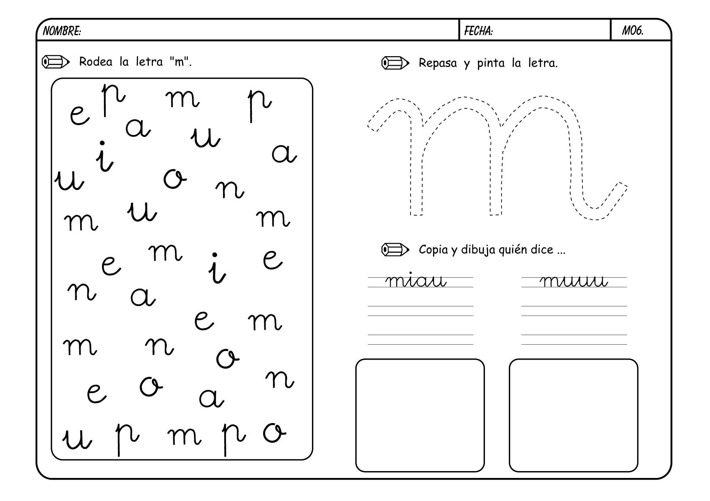

**CLASE 26 DE MARZO-**

1. Colorea la M mayúscula con rojo y la m minúscula con azul.

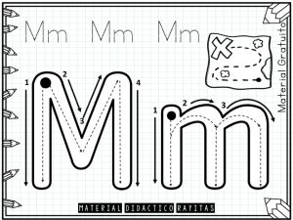

1. Nombra las imágenes y colorea todo lo que empieza con la M.

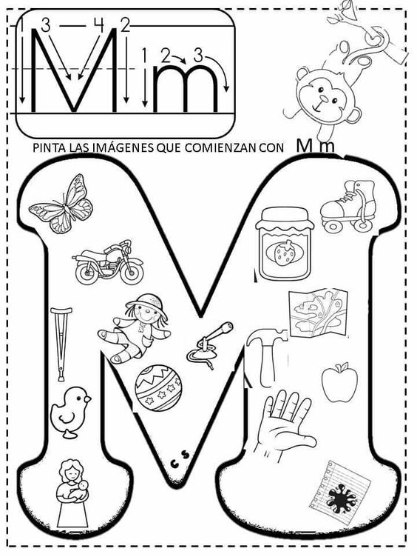

**CLASE 27 DE MARZ0.**

1. Fíjate en las siguientes imágenes y con ayuda de un adulto y los videos de más arriba observa lo que pasa y lee los sonidos.

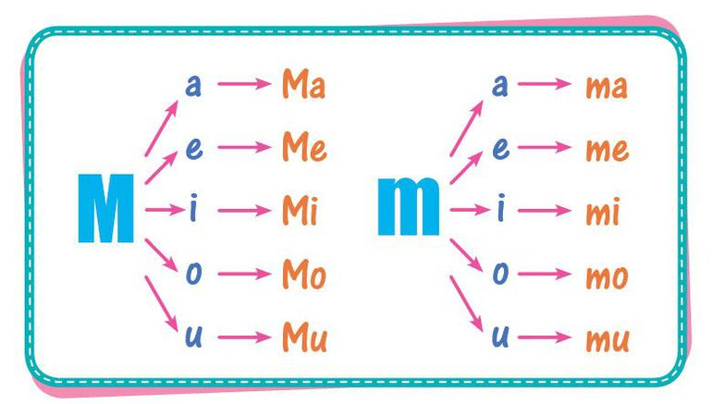

1. Ahora practiquemos. Recorta las imágenes y pégalas en la columna correspondiente, ejemplo recorto la mariposa y la pego en la columna que dice “ma”.

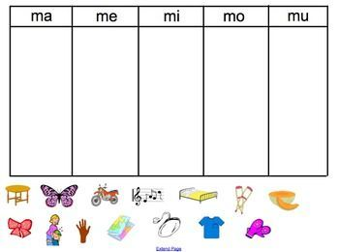

2_ Une los grafemas (letras) y pégalos donde corresponde.

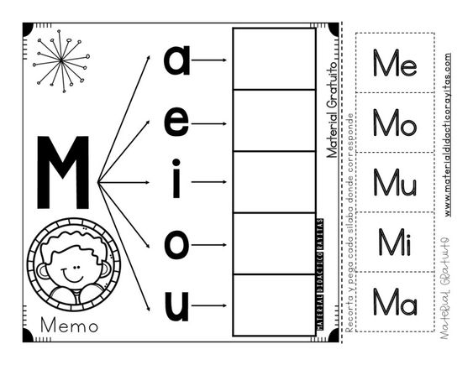

**CLASE 30 DE MARZO**

1. Colorea según se indica.

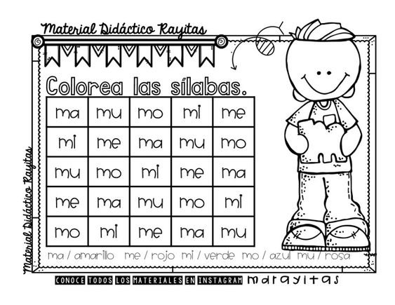

2_ Grafica la silaba que se forma cuando se junta la “M” con cada vocal.

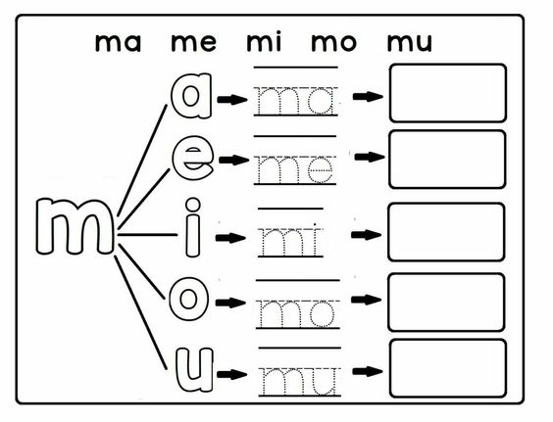

**CLASE 31 DE MARZO . Graficando la M y la m**

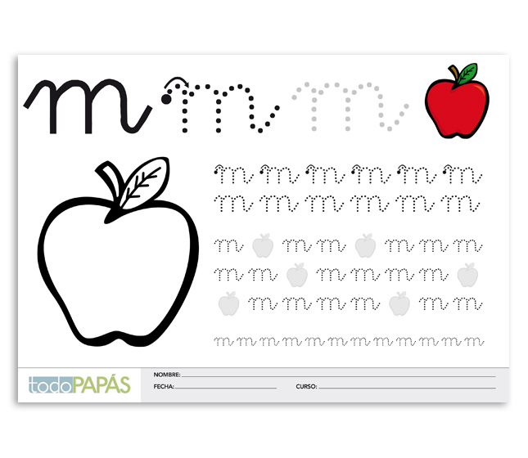**CLASE 2 DE ABRIL**: Graficar mayúsculas y minúsculas.

1. Completa la ficha.

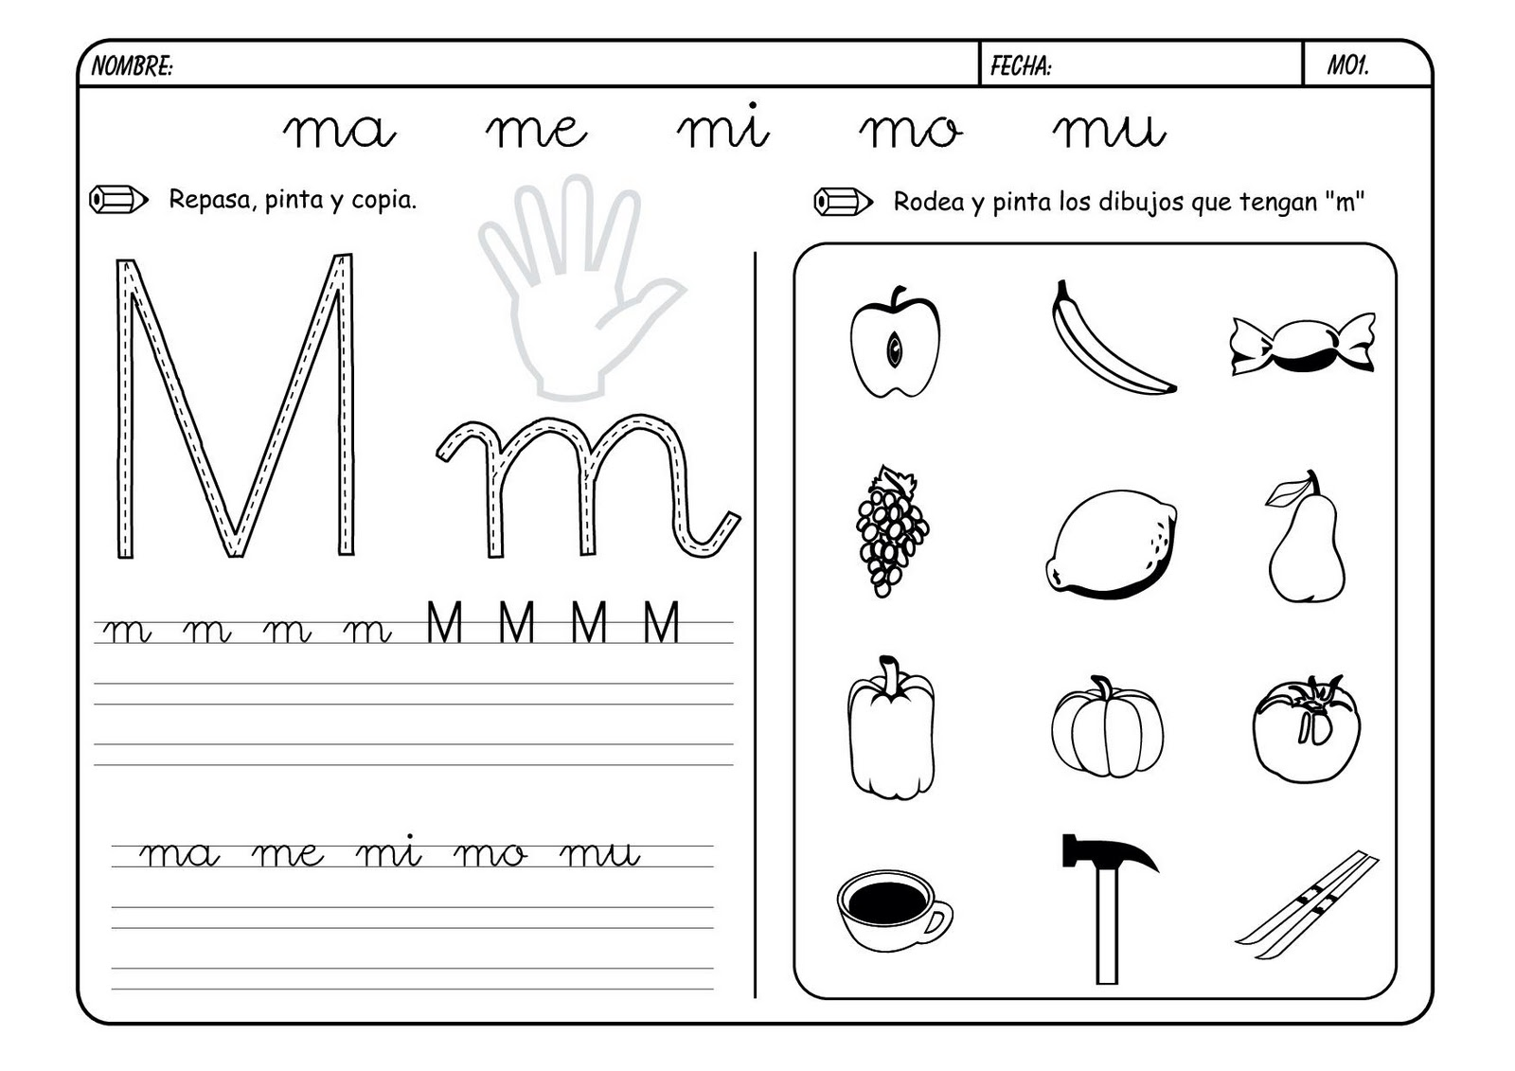

**CLASE 3 DE ABRIL: Escribe la silaba correspondiente en cada casillero.**

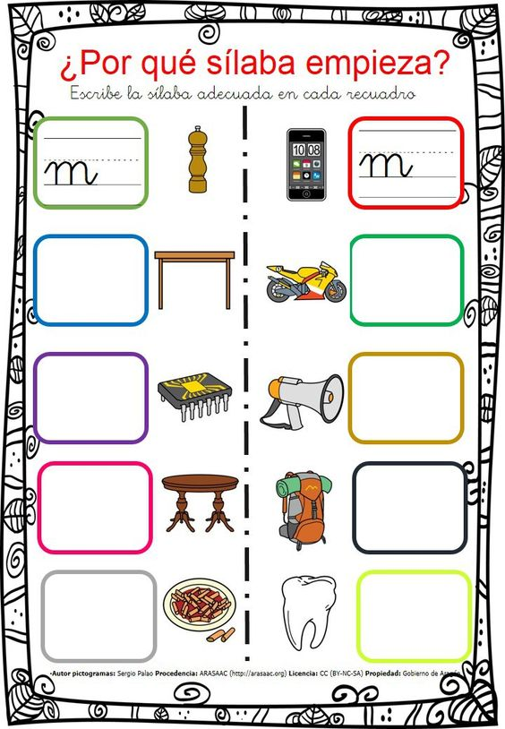

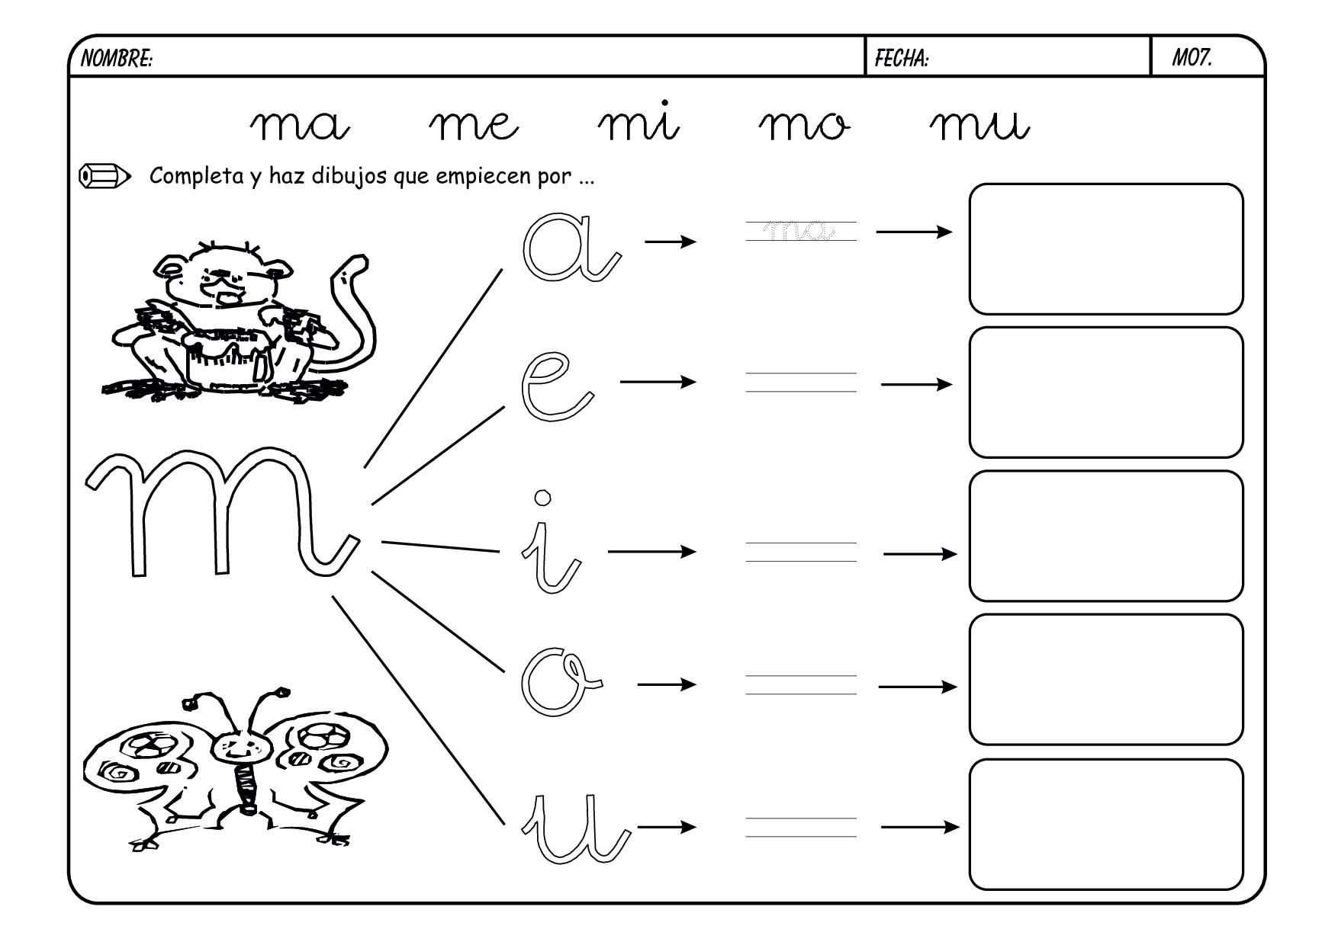

**CLASE 6 DE ABRIL.** Intenta leer y luego recorta las palabras y pégalas como corresponde.

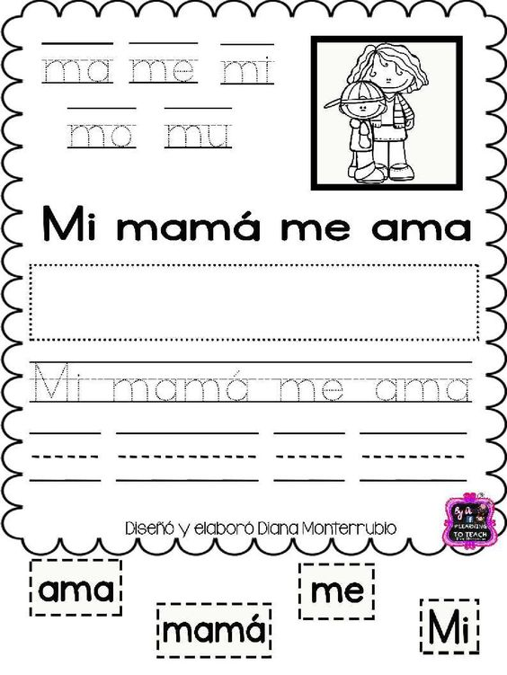

**CLASE 7 DE ABRIL. INTENTA LEER Y HAZLO LAS VECES QUE SEA NECESARIO LUEGO REPASEMOS LAS LETRAS. ¡TU PUEDES!!!!!!!!!**

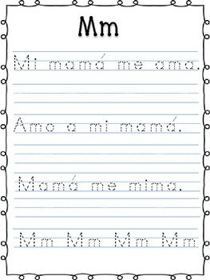

**CLASE 9 DE ABRIL: Comprensión lectora.**

Adulto lee

Niño escucha y responde.

